Оценка упитанности молочного скота
Джек Роденбург (Jack Rodenburg) – Руководитель программы развития систем молочного производства, Министерство сельского хозяйства и продовольствия пров. Онтарио, Канада.
перевод Оборотова В.В. /Молочная Компания «Генетика»/.

В каждом хозяйстве найдутся животные слишком тучные или слишком худые для своей стадии лактации. Если не выявлять таких животных в стаде, это может обернуться финансовыми потерями из-за расходов на лечение, снижения молочной продуктивности и воспроизводственных характеристик. В настоящем руководстве описывается методика оценки упитанности коров и сравнения ее с нормой, соответствующей той или иной стадии лактации. Описываемая система оценки была разработана Э.Уайлдманом (Университет штата Вермонт).
Оценка упитанности отражает состояние запасов жира в теле животного. Эти запасы могут быть использованы коровой в периоды, когда она неспособна есть столько, сколько требуется для ее потребности в энергии. У высокопродуктивных коров это обычно происходит в начале лактации, а также, если корова больна, получает корм плохого качества или недоедает. После периода потери веса, коровы должны получать корма сверх своих обычных требований, для восстановления нормальной упитанности.
Упитанность оценивается визуально и ощупыванием хребта, поясницы и крестца. Поскольку на седалищных буграх, остистых отростках позвоночника и концах поперечно-реберных отростков позвонков нет мышечной ткани, все, что вы увидите и почувствуете на них – это кожа и отложения жира. (см. Рис. 1)
Оценить упитанность на ощупь довольно просто. Нажимайте кончиками пальцев на позвоночник, седалищные бугры и маклоки. Сожмите поясничную часть позвоночника коровы в том месте, где из нее выходят реберные отростки, непосредственно перед маклоками. Пальцы – сверху, большой палец – поддевает концы реберных отростков. Нажатием в этом месте можно довольно качественно определить толщину слоя подкожного жира.
Оценкой упитанности должен заниматься человек, ответственный за кормление животных, а также ветеринар при осмотре животного. Для «поддержания стандартов» регулярно сверяйтесь с настоящим руководством и обсуждайте оценки с вашими консультантами по кормлению и ветеринаром.
Проводить оценку упитанности коров необходимо регулярно, для того, чтобы отражать изменения запасов жира в каждой стадии лактации. В идеале, оценка упитанности должна проводиться в начале и конце сухостойного периода, и хотя бы 4-5 раз в течение лактации. Оценки должны быть основаны на стадии лактации или сухостойного периода коровы. В более передовых системах (при использовании компьютерного учета), также должны учитываться дни до следующего отела. Один из удобных методов – после каждого дня оценки записывать результаты на полях отчета состояния стада [CanWest DHI herd report]. Это дает единую привязку оценки упитанности к идентификационному номеру отдельной коровы, ее стадии лактации и уровню продуктивности, таким образом, предоставляя всю необходимую информацию для установления необходимого количества кормов. Для анализа упитанности стада или отдельной коровы на протяжении лактации, индивидуальные оценки можно фиксировать в таблице, показанной в конце документа. Для большего удобства интерпретации данных таблицы, над отмеченными точками можно указывать дополнительную информацию о животном: порядковый номер лактации, уровень продуктивности или проблемы со здоровьем.
Диапазон оценок упитанности – от 1 балла (очень худая корова без запасов жира) до 5 баллов (чрезвычайно тучная корова). Идеальной ситуацией является упитанность коровы 3-4 балла в период сухостоя и при отеле, и 2,5-3,5 баллов в пике лактации, и изменения упитанности не более чем на 1 балл в течение любого периода лактации. Для получения более подробной информации об интерпретации оценок упитанности, см. документ Министерства сельского хозяйства провинции Онтарио «Использование оценки упитанности в управлении молочным стадом» ("Using Body Condition Scoring in Dairy Herd Management", OMAF Factsheet, Order No. 94-053). Ниже следуют описания 5 уровней оценки упитанности.
При определенной практике, оценка упитанности занимает 10-15 секунд на животное и предоставляет богатую информацию. Для отслеживания результатов программ кормления и ухода в вашем хозяйстве, введите в рабочий график регулярную оценку упитанности животных.
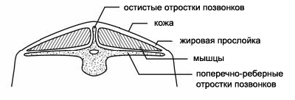
Рис. 1 Остистые и поперечно-реберные отростки позвонков покрыты только кожей и жиром, поэтому по этим местам очень удобно оценивать упитанность.

Упитанность 1 балл
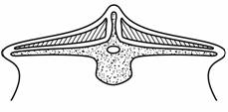 | 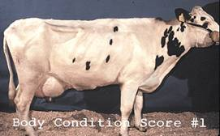
Корова истощена. Концы реберных отростков остры на ощупь и выпирают наподобие полки. Отдельные позвонки (остистые отростки) выступают. Маклоки и седалищные бугры четко очерчены. Область тазобедренного сустава и поверхность бедер впалые. Область ануса впалая, вульва выступает.
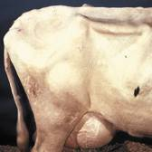 | 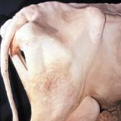 | 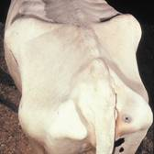
Упитанность 2 балла
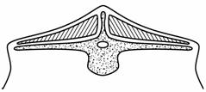 | 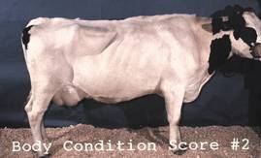
Корова худая. Концы реберных отростков прощупываются, но отдельные отростки, как и позвонки, визуально выделяются не так сильно. Реберные отростки не нависают так явно в виде полки. Маклоки и седалищные бугры выдаются, но впалость области тазобедренного сустава между ними менее значительна. Область ануса менее впалая, вульва выступает меньше.
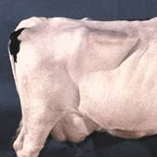 | 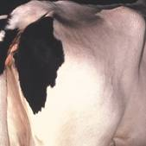 | 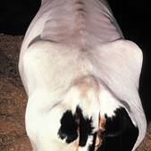
Упитанность 3 балла
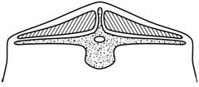 | 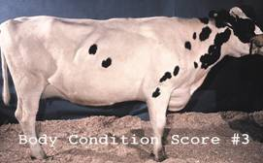
Корова в средней упитанности. Почувствовать реберные отростки можно приложив легкое давление. «Полка» исчезла. Позвоночник в поясничной части выглядит как скругленный хребет, маклоки и седалищные бугры - округлые и сглаженные. Область ануса – ровная, хотя и без признаков жировых отложений.
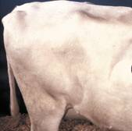 | 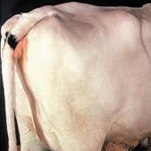 | 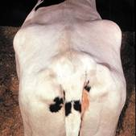
Упитанность 4 балла
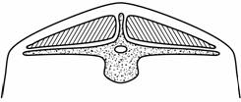 | 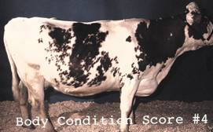
Корова сильно упитана. Отдельные реберные отростки можно прощупать лишь при сильном нажатии. В совокупности они скруглены и не создают эффекта «полки». Позвонки скрыты плоской поверхностью в области поясницы и крестца, и скругленной – в области хребта. Маклоки сглажены, промежуток между маклоками и позвонками - плоский. В области вокруг седалищных бугров намечаются участки жировых отложений.
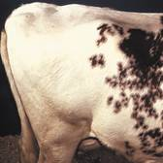 | 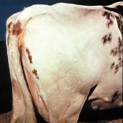 | 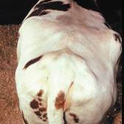
Упитанность 5 баллов
Нормальный диапазон
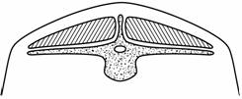 | 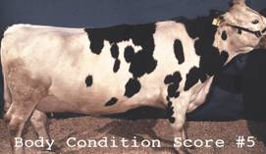
Корова тучная. Кости позвоночника, маклоков, седалищных бугров и реберных отростков не видны. Очевидны жировые отложения вокруг корня хвоста и на ребрах. Бедра округлены, грудь и бока тяжелы, спина очень скруглена.
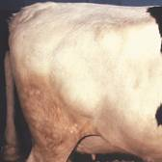 | 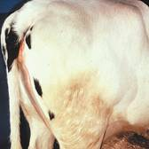 | 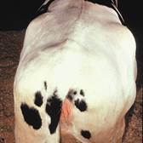
Таб. 1 Таблица оценки упитанности молочного стада
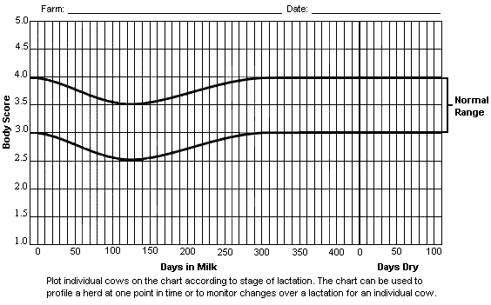
Хоз-во:
Дата:
Упитанность (баллов)
Дни лактации
Дни сухостоя
Постройте графики для отдельных коров соответственно стадиям лактации. Схема в дальнейшем может использоваться для составления профиля всего стада по конкретным датам или отслеживания динамики изменения упитанности отдельных коров.

Нормальный диапазон

